ГРАФИЧЕСКОЕ ОПИСАНИЕ
местоположения границ публичного сервитута
ВЛ-0,4 кВ ф. 1 КТП №801 г. Ухта
(наименование объекта, местоположение границ которого описано (далее - объект)
Раздел 1
Сведения об объекте
№ п/п | Характеристики объекта | Описание характеристик
1 | 2 | 3
1 | Местоположение объекта | Коми Республика, муниципальный округ Ухта, город Ухта
2 | Площадь объекта +/- величина погрешности определения площади  (Р+/- Дельта Р) | 1594 кв.м ± 10.46 кв.м
3 | Иные характеристики объекта | –

Раздел 2
Сведения о местоположении границ объекта
1. Система координат МСК-11, зона 5
2. Сведения о характерных точках границ объекта
Обозначение  характерных точек границ | Координаты, м |  |  |  | Метод определения координат характерной точки |  |  | Средняя квадратическая погрешность положения характерной точки (М_{t}), м |  | Описание обозначения точки на местности (при наличии)
Обозначение  характерных точек границ | Х |  | Y |  |  |  |  |  |  | Описание обозначения точки на местности (при наличии)
1 | 2 |  | 3 |  | 4 |  |  | 5 |  | 6
1 | 843540.39 |  | 5277224.80 |  | Метод спутниковых геодезических измерений (определений) |  |  | 0.10 |  | –
2 | 843563.00 |  | 5277228.84 |  | Метод спутниковых геодезических измерений (определений) |  |  | 0.10 |  | –
3 | 843586.76 |  | 5277233.14 |  | Метод спутниковых геодезических измерений (определений) |  |  | 0.10 |  | –
4 | 843612.38 |  | 5277237.44 |  | Метод спутниковых геодезических измерений (определений) |  |  | 0.10 |  | –
5 | 843646.76 |  | 5277244.72 |  | Метод спутниковых геодезических измерений (определений) |  |  | 0.10 |  | –
6 | 843676.84 |  | 5277251.56 |  | Метод спутниковых геодезических измерений (определений) |  |  | 0.10 |  | –
7 | 843704.97 |  | 5277257.86 |  | Метод спутниковых геодезических измерений (определений) |  |  | 0.10 |  | –
8 | 843743.06 |  | 5277266.54 |  | Метод спутниковых геодезических измерений (определений) |  |  | 0.10 |  | –
9 | 843767.28 |  | 5277272.25 |  | Метод спутниковых геодезических измерений (определений) |  |  | 0.10 |  | –
10 | 843797.41 |  | 5277286.26 |  | Метод спутниковых геодезических измерений (определений) |  |  | 0.10 |  | –
11 | 843800.15 |  | 5277290.03 |  | Метод спутниковых геодезических измерений (определений) |  |  | 0.10 |  | –
12 | 843807.66 |  | 5277284.87 |  | Метод спутниковых геодезических измерений (определений) |  |  | 0.10 |  | –
13 | 843819.77 |  | 5277302.51 |  | Метод спутниковых геодезических измерений (определений) |  |  | 0.10 |  | –
14 | 843801.74 |  | 5277314.90 |  | Метод спутниковых геодезических измерений (определений) |  |  | 0.10 |  | –
15 | 843789.63 |  | 5277297.26 |  | Метод спутниковых геодезических измерений (определений) |  |  | 0.10 |  | –
16 | 843796.69 |  | 5277292.41 |  | Метод спутниковых геодезических измерений (определений) |  |  | 0.10 |  | –
17 | 843794.65 |  | 5277289.60 |  | Метод спутниковых геодезических измерений (определений) |  |  | 0.10 |  | –
18 | 843765.90 |  | 5277276.23 |  | Метод спутниковых геодезических измерений (определений) |  |  | 0.10 |  | –
19 | 843742.12 |  | 5277270.64 |  | Метод спутниковых геодезических измерений (определений) |  |  | 0.10 |  | –
20 | 843704.05 |  | 5277261.96 |  | Метод спутниковых геодезических измерений (определений) |  |  | 0.10 |  | –
21 | 843675.92 |  | 5277255.66 |  | Метод спутниковых геодезических измерений (определений) |  |  | 0.10 |  | –
22 | 843645.86 |  | 5277248.82 |  | Метод спутниковых геодезических измерений (определений) |  |  | 0.10 |  | –
23 | 843611.60 |  | 5277241.56 |  | Метод спутниковых геодезических измерений (определений) |  |  | 0.10 |  | –
24 | 843586.04 |  | 5277237.28 |  | Метод спутниковых геодезических измерений (определений) |  |  | 0.10 |  | –
25 | 843562.26 |  | 5277232.98 |  | Метод спутниковых геодезических измерений (определений) |  |  | 0.10 |  | –
26 | 843539.65 |  | 5277228.94 |  | Метод спутниковых геодезических измерений (определений) |  |  | 0.10 |  | –
1 | 843540.39 |  | 5277224.80 |  | Метод спутниковых геодезических измерений (определений) |  |  | 0.10 |  | –
3. Сведения о характерных точках части (частей) границы объекта
Обозначение  характерных точек части границы |  | Координаты, м |  |  |  | Метод определения координат характерной точки | Средняя квадратическая погрешность положения характерной точки (М_{t}), м |  | Описание обозначения точки на местности (при наличии)
 |  | Х |  | Y |  | Метод определения координат характерной точки
1 |  | 2 |  | 3 |  | 4 | 5 |  | 6
– |  | – |  | – |  | – | – |  | –

Cxeма расположeния границ публичного сeрвитута объeкта
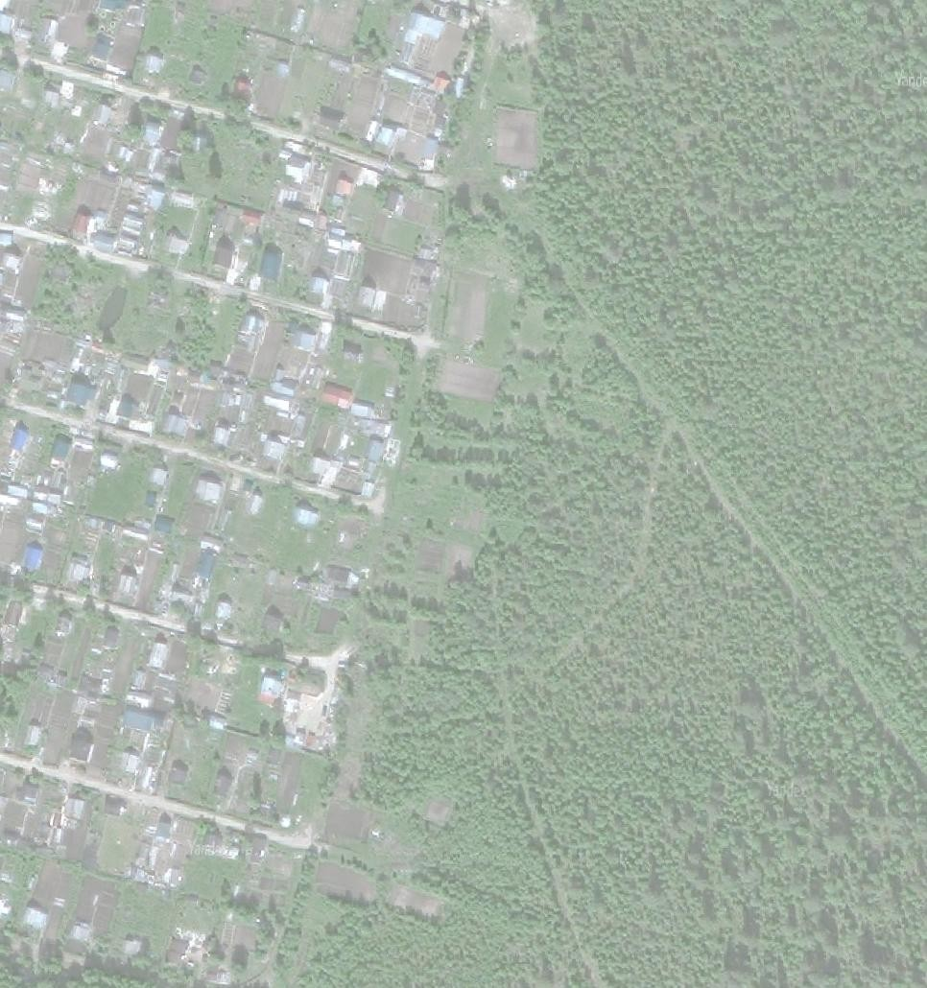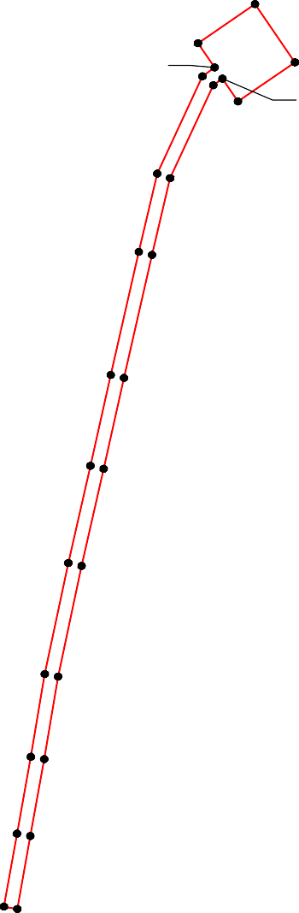:34 :260 :87
:36
:38 :89
:508
11:20:0202063 :43
:45
:35 13
:37
:39 12 Республика Коми,
:40 город Ухта
:403 :42 11 14
:136 :44 10 16 11:20:0201001
:142 :46 17
:149 11:20:0202044 15
:1
:172 9 18
:405 :179
:462
:148
:156 8 19
:163
:135 :7
:406 :274
:147
:155
:162
:170 7 20
:8 :178
:141
:146
:154 6
:197 21
:409
:140 :177
:266
:153 5
:9 22
:169
:176

:145
:152 :160 4 23
:168
:175
:15
:151 3 24
:159
:167
:174
2 25
:144
:150
:158
:166 1 26
:10
:252
:407
:165
:243
Масштаб 1:2000
Используемые условные знаки и обозначения:
№1 - номер опоры
- граница публичного сервитута
- граница кадастрового деления
- граница населенного пункта
- граница земельного участка, имеющегося в ЕГРН
- граница ОКС, имеющаяся в ЕГРН
- граница охранной зоны, имеющейся в ЕГРН
11:00:0000000:34 - кадастровый номер земельного участка, имеющегося в ЕГРН
:34
11:00:0000000 - номер кадастрового квартала
1 - обозначение характерных точек границ
- граница здания по съемке

